**Вариант – 5**

**Задание 1:**

Привести пример открытой технической системы и провести ее анализ:

* определить состав системы, т.е. определить основные подсистемы и элементы;
* определить структуру системы, представляющую собой совокупность связей между ее компонентами, изобразить структурную схему;
* определить входы, выходы, возможные состояния системы;
* описать цель функционирования системы.

Определить, к каким классам систем дополнительно может принадлежать данная система (с указанием классификационного признака).

Привести основные признаки системы, доказывающие, что приведенный объект является системой.

**Ответ:**

В качестве примера открытой технической системы выберем торговый автомат.

**Состав:**

1. **Подсистема приема и обработки денежных средств:**
   * *Механизм считывания средств:* Прием купюр, монет, а также возможность оплаты картой или мобильными приложениями.
   * *Электронный платежный модуль:* Обеспечивает верификацию транзакций, связь с банковскими системами и обмен данными для проведения операций.
2. **Подсистема хранения и выдачи товаров:**
   * *Механизм выдачи продукции:* Механические или электронные устройства, отвечающие за выдачу выбранного товара.
   * *Хранилище товаров:* Ячейки или отсеки, где размещаются продукты или другие товары, каждое из которых снабжено датчиками наличия.
3. **Подсистема управления и обработки данных:**
   * *Центральный микроконтроллер или процессор:* Получает данные от сенсоров и модулей оплаты, управляет логикой работы автомата.
   * *Программное обеспечение:* Алгоритмы конечных автоматов для сценариев выбора.
4. **Подсистема взаимодействия с пользователем:**
   * *Интерфейс пользователя:* Экран, кнопки или сенсорная панель для выбора товара и получения информации.
   * *Механизм обратной связи:* Световая индикация, звуковые сигналы, текстовые сообщения для информирования пользователя о статусе операции.

**Структура системы:**

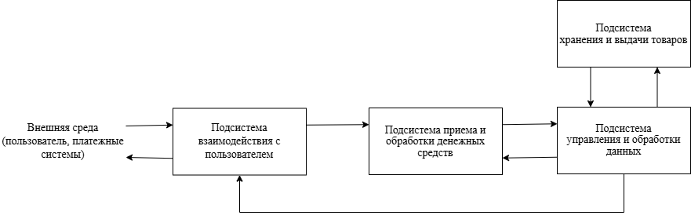

Пользователь взаимодействует с интерфейсом для него. Ввод денежных средств также осуществляется с помощью интерфейса. Подсистема управления и обработки данных (включает главный процессор/микроконтроллер) взамодействует с подсистемой платежей, а также с подсистемой хранения выдачи товаров. Результат потом выводится обратно пользователю через интерфейс.

**Входы, выходы и возможные состояния системы:**

Входы:

* *Финансовые средства:* Купюры, монеты, электронные платежи.
* *Командные сигналы от пользователя:* Выбор товара через панель управления, нажатие кнопок, сенсорные команды.
* *Данные с сенсоров:* Сигналы от датчиков уровня товара, состояния механизмов выдачи, сигналов об ошибках.

Выходы:

* *Физический товар:* Выдача выбранной продукции пользователю.
* *Сообщения и индикация:* Информационные уведомления на дисплее (подтверждение операции, ошибки, отсутствие товара).
* *Журналы событий и отчёты:* Отчеты о продажах, состоянии системы для удалённого мониторинга и обслуживания.

Возможные состояния систем:

* *Ожидание запроса:* Автомат находится в режиме ожидания, готов принимать платежи и команды.
* *Приём оплаты:* В процессе приема средства или подтверждения транзакции.
* *Обработка выбора:* Система анализирует поступившие команды и проводит проверку наличия товара.
* *Выдача товара:* Механизм выдачи товара активирован, производится физическая выдача.
* *Ошибка/Аварийное состояние:* Отсутствие товара, сбой в механизме выдачи или проблемы с оплатой. Здесь может быть зафиксирована ошибка и инициирован сигнал для обслуживания.

В моей первой лабораторной работе были такие состояния:

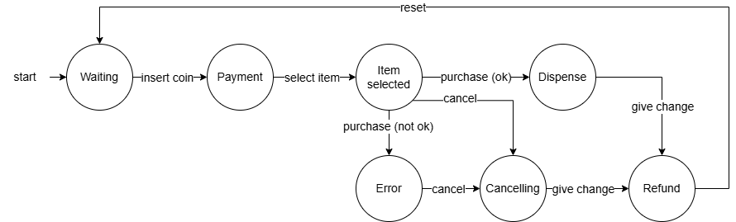

**Цель функционирования системы:**

Обеспечения функционирования торгового автомата – обеспечение удобного обмена и автоматизированного обмена денежных пользователей на товары.

Дополнительные цели:

* Снижение затрат на персонал.
* Расширение доступности (может работать круглосуточно).
* Автоматический сбор данных по купленным товарам.

**Классификация системы:**

1. По происхождению – искусственная (сделана человеком).
2. По предметному признаку – техническая (электронные и механические компоненты).
3. По способу взаимодействия со средой – открытая (как уже было сказано; взаимодействует с пользователем, сервером (возможно), банковскими системами).
4. По характеру протекающих процессов – система дискретного действия (ее работа разбита на отдельные этапы).
5. По способу описания элементов – детерминированная (используются фиксированные алгоритмы и конечные автоматы; определенное действие приводит к определенному выводу).
6. По уровню участия человека в управлении – Автоматизированная (человеко-машинная) система (есть взаимодействие с человеком).
7. По степени сложности – скорее простой технической системой (имеет ограниченноге число элементов и узкий набор функций).

**Признаки системы:**

1. Наличие структурированных компонентов
2. Взаимосвязь компонентов
3. Наличие общей цели работы компонентов
4. Открытость (взаимодействие с внешним миром)

**Задание 2:**

Укажите таблицу переходов и таблицу выходов для заданного графом конечного автомата, если x0 = y0 = 0; x1 = y1 = 1 (U – множество входов, Y – множество выходов). Какое слово будет на выходе автомата, если на его вход поступит последовательность 100?

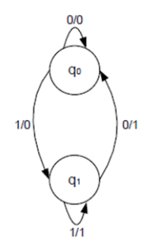

**Ответ:**

Таблица переходов:

|  |  |  |
| --- | --- | --- |
|  | $x_{0}$ =0 | $x_{1}$ =1 |
| $$q_{0}$$ | $$q_{0}$$ | $$q_{1}$$ |
| $$q_{1}$$ | $$q_{0}$$ | $$q_{1}$$ |

Таблица выходов:

|  |  |  |
| --- | --- | --- |
|  | $$x_{0}=0$$ | $$x_{1}=1$$ |
| $$q_{0}$$ | $$y_{0}=0$$ | $$y_{0}=0$$ |
| $$q_{1}$$ | $$y_{1}=1$$ | $$y_{1}=0$$ |

Если у нас начальное состояние $q_{0}$:

То при поступлении 100 на вход мы:

1. Переходим в $q_{1}$ по (1, 0)
2. Переходим в $q_{0}$ по (0, 1)
3. Переходим в $q_{0}$ по (0, 0)

Получаем 010.

Если у нас начальное состояние $q_{1}$:

То при поступлении 100 на вход мы:

1. Переходим в $q_{1}$ по (1, 1)
2. Переходим в $q_{0}$ по (0, 1)
3. Переходим в $q_{0}$ по (0, 0)

Получаем 110.

**Задание 3:**

Составьте граф переходов для конечного автомата, заданного матрицей

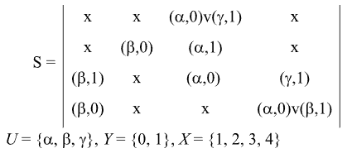

**Ответ:**

Был написон код для graphviz:

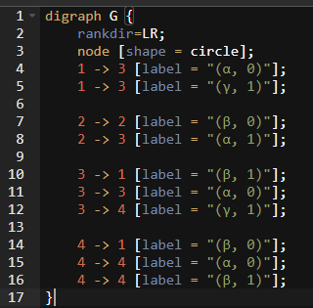

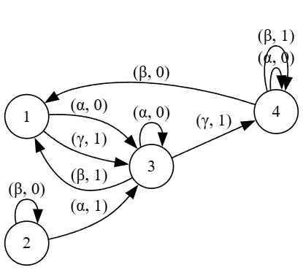

**Задание 4:**

Определить правила работы нечеткой системы для вычисления скорости автомобиля в зависимости от расстояния, которое требуется проехать, и располагаемым временем. Задать графически функции принадлежности для нечетких подмножеств, определенных на значениях лингвистических переменных «расстояние», «время» и «скорость», если максимальное пройденное расстояние (S) составляет 250 км, время в пути (t) от 0 до 5 ч, скорость автомобиля изменяется в диапазоне от 0 до 120 км/ч. Определить результат нечеткого вывода при S=200 км, t= 4 ч

**Ответ:**

*Файл с кодом также прикреплен*

Правила:

# База правил  
rules = [  
 ctrl.Rule(distance['Short'] & time['Large'], speed['Low']),  
 ctrl.Rule(distance['Short'] & time['Medium'], speed['Low']),  
 ctrl.Rule(distance['Short'] & time['Small'], speed['Medium']),  
 ctrl.Rule(distance['Medium'] & time['Large'], speed['Low']),  
 ctrl.Rule(distance['Medium'] & time['Medium'], speed['Medium']),  
 ctrl.Rule(distance['Medium'] & time['Small'], speed['High']),  
 ctrl.Rule(distance['Long'] & time['Large'], speed['Medium']),  
 ctrl.Rule(distance['Long'] & time['Medium'], speed['High']),  
 ctrl.Rule(distance['Long'] & time['Small'], speed['High']),  
]

Функции принадлежности в виде графиков:

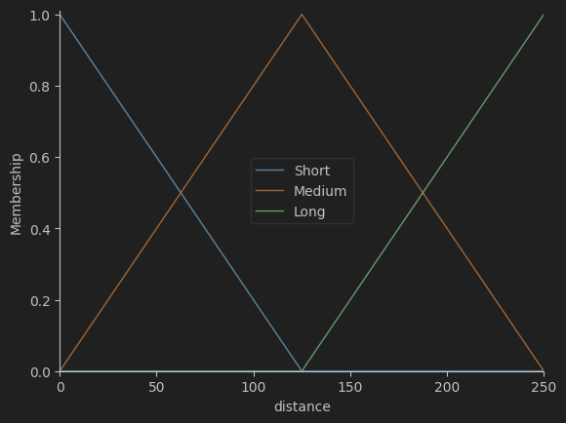

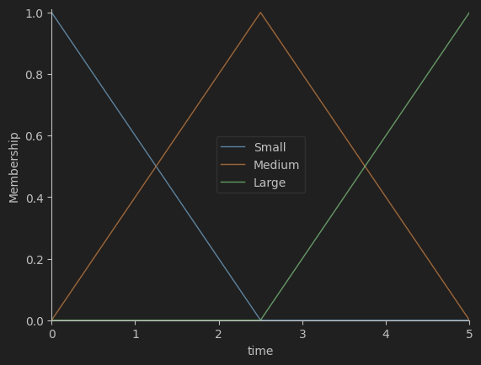

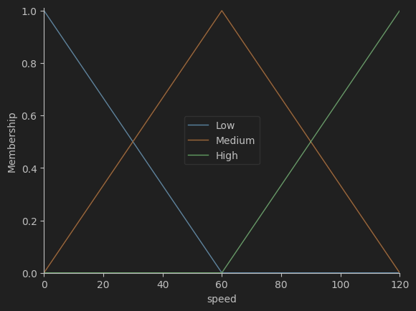

Вывод для входных параметров расстояние 200 км и время 4 часа:

